Vương Huy Hoàng
Create database BaiTapLon_PTTKHTTT

CREATE TABLE LoaiSanPham (
MaLoai INT IDENTITY(1,1) PRIMARY KEY,
TenLoai NVARCHAR(100) NOT NULL
);

CREATE TABLE SanPham (
MaSP INT IDENTITY(1,1) PRIMARY KEY,
TenSP NVARCHAR(200) NOT NULL,
MoTa NVARCHAR(MAX),
DonGia DECIMAL(18,2) NOT NULL,
SoLuongTon INT NOT NULL DEFAULT 0,
MaLoai INT NOT NULL,
HinhAnh NVARCHAR(255),
CONSTRAINT FK_SanPham_LoaiSanPham FOREIGN KEY (MaLoai) REFERENCES LoaiSanPham(MaLoai)
);

CREATE TABLE NhaPhanPhoi (
MaNPP INT IDENTITY(1,1) PRIMARY KEY,
TenNPP NVARCHAR(200) NOT NULL,
DiaChi NVARCHAR(300),
SoDienThoai VARCHAR(20),
Email VARCHAR(100)
);

CREATE TABLE PhanPhoi (
MaNPP INT NOT NULL,
MaSP INT NOT NULL,
GiaBanChoNPP DECIMAL(18,2) NOT NULL,
SoLuongCungCap INT NOT NULL,
PRIMARY KEY (MaNPP, MaSP),
CONSTRAINT FK_PhanPhoi_NPP FOREIGN KEY (MaNPP) REFERENCES NhaPhanPhoi(MaNPP),
CONSTRAINT FK_PhanPhoi_SP FOREIGN KEY (MaSP) REFERENCES SanPham(MaSP)
);

CREATE TABLE KhachHang (
MaKH INT IDENTITY(1,1) PRIMARY KEY,
HoTen NVARCHAR(200) NOT NULL,
SoDienThoai VARCHAR(20),
Email VARCHAR(100),
DiaChi NVARCHAR(300),
MatKhau VARCHAR(255) NOT NULL
);

CREATE TABLE DonHang (
MaDH INT IDENTITY(1,1) PRIMARY KEY,
MaKH INT NOT NULL,
NgayDat DATETIME NOT NULL DEFAULT GETDATE(),
TongTien DECIMAL(18,2) NOT NULL,
TrangThai NVARCHAR(50) NOT NULL,
CONSTRAINT FK_DonHang_KH FOREIGN KEY (MaKH) REFERENCES KhachHang(MaKH)
);

CREATE TABLE ChiTietDonHang (
MaDH INT NOT NULL,
MaSP INT NOT NULL,
SoLuong INT NOT NULL,
DonGia DECIMAL(18,2) NOT NULL,
PRIMARY KEY (MaDH, MaSP),
CONSTRAINT FK_CTDH_DH FOREIGN KEY (MaDH) REFERENCES DonHang(MaDH),
CONSTRAINT FK_CTDH_SP FOREIGN KEY (MaSP) REFERENCES SanPham(MaSP)
);

CREATE TABLE PhieuNhap (
MaPN INT IDENTITY(1,1) PRIMARY KEY,
NgayNhap DATETIME NOT NULL DEFAULT GETDATE(),
NguonNhap NVARCHAR(100)
);

CREATE TABLE ChiTietPhieuNhap (
MaPN INT NOT NULL,
MaSP INT NOT NULL,
SoLuong INT NOT NULL,
DonGiaNhap DECIMAL(18,2) NOT NULL,
PRIMARY KEY (MaPN, MaSP),
CONSTRAINT FK_CTPN_PN FOREIGN KEY (MaPN) REFERENCES PhieuNhap(MaPN),
CONSTRAINT FK_CTPN_SP FOREIGN KEY (MaSP) REFERENCES SanPham(MaSP)
);

CREATE TABLE DonViVanChuyen (
MaDVVC INT IDENTITY(1,1) PRIMARY KEY,
TenDVVC NVARCHAR(200) NOT NULL,
PhiShipCoBan DECIMAL(18,2),
SDT VARCHAR(20)
);

CREATE TABLE VanChuyen (
MaDH INT PRIMARY KEY,
MaDVVC INT NOT NULL,
TrangThaiVC NVARCHAR(50),
NgayGiao DATETIME,
NgayNhan DATETIME,
CONSTRAINT FK_VC_DH FOREIGN KEY (MaDH) REFERENCES DonHang(MaDH),
CONSTRAINT FK_VC_DVVC FOREIGN KEY (MaDVVC) REFERENCES DonViVanChuyen(MaDVVC)
);

CREATE TABLE NhanVien (
MaNV INT IDENTITY(1,1) PRIMARY KEY,
HoTen NVARCHAR(200) NOT NULL,
ChucVu NVARCHAR(100),
SoDT VARCHAR(20),
Email VARCHAR(100),
MatKhau VARCHAR(255) NOT NULL
);

CREATE TABLE LichSuCapNhatTonKho (
ID INT IDENTITY(1,1) PRIMARY KEY,
MaSP INT NOT NULL,
MaNV INT NOT NULL,
ThoiGian DATETIME NOT NULL DEFAULT GETDATE(),
ThayDoi INT NOT NULL,
LyDo NVARCHAR(300),
CONSTRAINT FK_LS_SP FOREIGN KEY (MaSP) REFERENCES SanPham(MaSP),
CONSTRAINT FK_LS_NV FOREIGN KEY (MaNV) REFERENCES NhanVien(MaNV)
);
Diagram
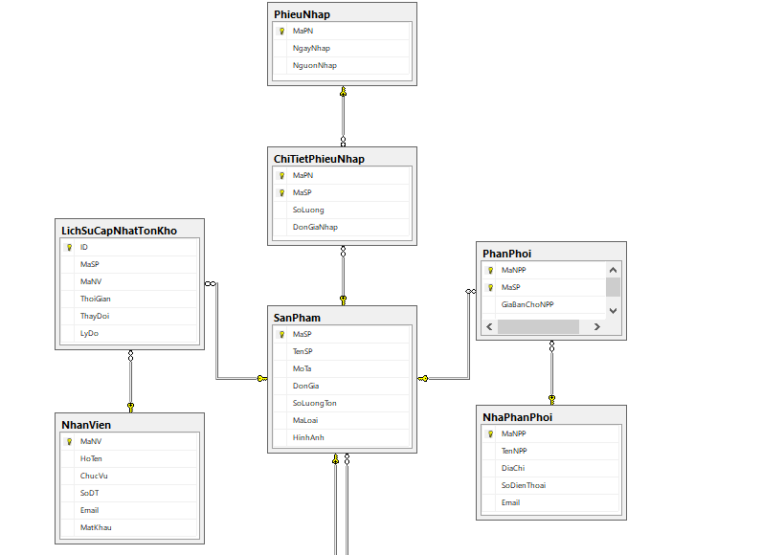
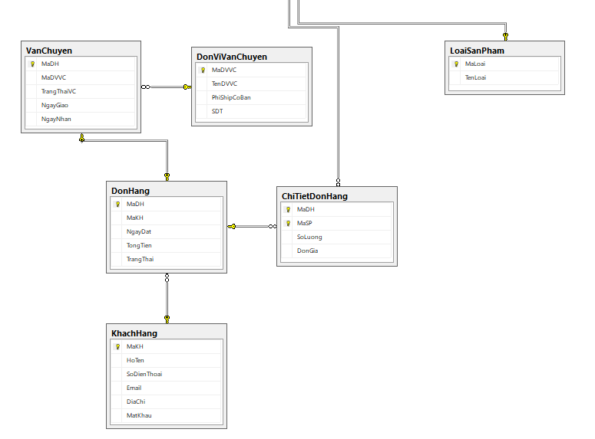

Lê Hoàng Đăng Gia

CÁC THỰC THỂ - ENTITY CẦN CÓ

1. BẢNG LOAISANPHAM
Tên trường | Kiểu dữ liệu | Độ rộng | Khóa | Ghi chú
MaLoai | INT | 4 | PK | Tự tăng (IDENTITY)
TenLoai | NVARCHAR | 100 |  | Tên loại sản phẩm

2. BẢNG SANPHAM
Tên trường | Kiểu dữ liệu | Độ rộng | Khóa | Ghi chú
MaSP | INT | 4 | PK | Tự tăng
TenSP | NVARCHAR | 200 |  | Tên sản phẩm
MoTa | NVARCHAR(MAX) | MAX |  | Mô tả
DonGia | DECIMAL | 18,2 |  | Giá bán
SoLuongTon | INT | 4 |  | Tồn kho
MaLoai | INT | 4 | FK | FK → LoaiSanPham.MaLoai
HinhAnh | NVARCHAR | 255 |  | Đường dẫn ảnh

3. BẢNG NHAPHANPHOI
Tên trường | Kiểu dữ liệu | Độ rộng | Khóa | Ghi chú
MaNPP | INT | 4 | PK | Tự tăng
TenNPP | NVARCHAR | 200 |  | Tên NPP
DiaChi | NVARCHAR | 300 |  | Địa chỉ
SoDienThoai | VARCHAR | 20 |  | SĐT
Email | VARCHAR | 100 |  | Email

4. BẢNG PHANPHOI
Tên trường | Kiểu dữ liệu | Độ rộng | Khóa | Ghi chú
MaNPP | INT | 4 | PK, FK | FK → NhaPhanPhoi
MaSP | INT | 4 | PK, FK | FK → SanPham
GiaBanChoNPP | DECIMAL | 18,2 |  | Giá bán NPP
SoLuongCungCap | INT | 4 |  | Số lượng cung cấp

5. BẢNG KHACHHANG
Tên trường | Kiểu dữ liệu | Độ rộng | Khóa | Ghi chú
MaKH | INT | 4 | PK | Tự tăng
HoTen | NVARCHAR | 200 |  | Họ tên
SoDienThoai | VARCHAR | 20 |  | SĐT
Email | VARCHAR | 100 |  | Email
DiaChi | NVARCHAR | 300 |  | Địa chỉ
MatKhau | VARCHAR | 255 |  | Mật khẩu

6. BẢNG DONHANG
Tên trường | Kiểu dữ liệu | Độ rộng | Khóa | Ghi chú
MaDH | INT | 4 | PK | Tự tăng
MaKH | INT | 4 | FK | FK → KhachHang
NgayDat | DATETIME | 8 |  | GETDATE()
TongTien | DECIMAL | 18,2 |  | Tổng tiền
TrangThai | NVARCHAR | 50 |  | Trạng thái

7. BẢNG CHITIETDONHANG
Tên trường | Kiểu dữ liệu | Độ rộng | Khóa | Ghi chú
MaDH | INT | 4 | PK, FK | FK → DonHang
MaSP | INT | 4 | PK, FK | FK → SanPham
SoLuong | INT | 4 |  | Số lượng
DonGia | DECIMAL | 18,2 |  | Đơn giá

8. BẢNG PHIEUNHAP
Tên trường | Kiểu dữ liệu | Độ rộng | Khóa | Ghi chú
MaPN | INT | 4 | PK | Tự tăng
NgayNhap | DATETIME | 8 |  | Ngày nhập
NguonNhap | NVARCHAR | 100 |  | Nguồn nhập

9. BẢNG CHITIETPHIEUNHAP
Tên trường | Kiểu dữ liệu | Độ rộng | Khóa | Ghi chú
MaPN | INT | 4 | PK, FK | FK → PhieuNhap
MaSP | INT | 4 | PK, FK | FK → SanPham
SoLuong | INT | 4 |  | Số lượng
DonGiaNhap | DECIMAL | 18,2 |  | Đơn giá nhập

10. BẢNG DONVIVANCHUYEN
Tên trường | Kiểu dữ liệu | Độ rộng | Khóa | Ghi chú
MaDVVC | INT | 4 | PK | Tự tăng
TenDVVC | NVARCHAR | 200 |  | Tên DVVC
PhiShipCoBan | DECIMAL | 18,2 |  | Phí ship
SDT | VARCHAR | 20 |  | SĐT

11. BẢNG VANCHUYEN
Tên trường | Kiểu dữ liệu | Độ rộng | Khóa | Ghi chú
MaDH | INT | 4 | PK, FK | FK → DonHang
MaDVVC | INT | 4 | FK | FK → DonViVanChuyen
TrangThaiVC | NVARCHAR | 50 |  | Trạng thái VC
NgayGiao | DATETIME | 8 |  | Ngày giao
NgayNhan | DATETIME | 8 |  | Ngày nhận

12. BẢNG NHANVIEN
Tên trường | Kiểu dữ liệu | Độ rộng | Khóa | Ghi chú
MaNV | INT | 4 | PK | Tự tăng
HoTen | NVARCHAR | 200 |  | Họ tên
ChucVu | NVARCHAR | 100 |  | Chức vụ
SoDT | VARCHAR | 20 |  | SĐT
Email | VARCHAR | 100 |  | Email
MatKhau | VARCHAR | 255 |  | Mật khẩu

13. BẢNG LICHSUCAPNHATTONKHO
Tên trường | Kiểu dữ liệu | Độ rộng | Khóa | Ghi chú
ID | INT | 4 | PK | Tự tăng
MaSP | INT | 4 | FK | FK → SanPham
MaNV | INT | 4 | FK | FK → NhanVien
ThoiGian | DATETIME | 8 |  | GETDATE()
ThayDoi | INT | 4 |  | Số lượng thay đổi
LyDo | NVARCHAR | 300 |  | Lý do

Mối quan hệ
- (Loại Sản Phẩm – Sản Phẩm):
Một Loại Sản Phẩm có thể có nhiều Sản Phẩm thuộc loại đó;
Một Sản Phẩm thuộc duy nhất một Loại Sản Phẩm.
- (Nhà Phân Phối – Sản Phẩm):
Một Nhà Phân Phối có thể phân phối nhiều Sản Phẩm;
Một Sản Phẩm có thể được phân phối bởi nhiều Nhà Phân Phối khác nhau.
- (Phiếu Nhập – Chi Tiết Phiếu Nhập):
Một Phiếu Nhập có thể bao gồm nhiều Chi Tiết Phiếu Nhập;
Một Chi Tiết Phiếu Nhập thuộc duy nhất một Phiếu Nhập.
- (Sản Phẩm – Chi Tiết Phiếu Nhập):
Một Sản Phẩm có thể xuất hiện trong nhiều Chi Tiết Phiếu Nhập;
Một Chi Tiết Phiếu Nhập gắn với duy nhất một Sản Phẩm.
- (Khách Hàng – Đơn Hàng):
Một Khách Hàng có thể tạo nhiều Đơn Hàng;
Một Đơn Hàng thuộc duy nhất một Khách Hàng.
- (Đơn Hàng – Chi Tiết Đơn Hàng):
Một Đơn Hàng có thể bao gồm nhiều Chi Tiết Đơn Hàng;
Một Chi Tiết Đơn Hàng thuộc duy nhất một Đơn Hàng.
- (Sản Phẩm – Chi Tiết Đơn Hàng):
Một Sản Phẩm có thể được mua trong nhiều Đơn Hàng khác nhau;
Một Chi Tiết Đơn Hàng gắn với duy nhất một Sản Phẩm.
- (Đơn Hàng – Vận Chuyển):
Một Đơn Hàng có duy nhất một bản ghi Vận Chuyển tương ứng;
Một bản ghi Vận Chuyển thuộc duy nhất một Đơn Hàng.
- (Đơn Vị Vận Chuyển – Đơn Hàng):
Một Đơn Vị Vận Chuyển có thể vận chuyển nhiều Đơn Hàng;
Một Đơn Hàng được vận chuyển bởi duy nhất một Đơn Vị Vận Chuyển.
- (Nhân Viên – Lịch Sử Cập Nhật Tồn Kho):
Một Nhân Viên có thể thực hiện nhiều lần cập nhật trong Lịch Sử Cập Nhật Tồn Kho;
Một bản ghi Lịch Sử Cập Nhật Tồn Kho thuộc duy nhất một Nhân Viên.
- (Sản Phẩm – Lịch Sử Cập Nhật Tồn Kho):
Một Sản Phẩm có thể có nhiều bản ghi trong Lịch Sử Cập Nhật Tồn Kho;
Một bản ghi Lịch Sử Cập Nhật Tồn Kho gắn với duy nhất một Sản Phẩm.
Bùi Thị Kim Nhàn
Các thực thể :
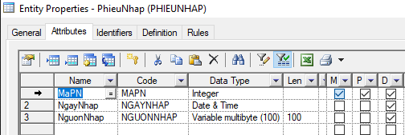
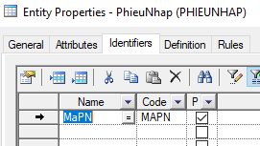
Hình 1. PHIEUNHAP

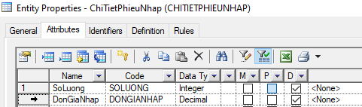
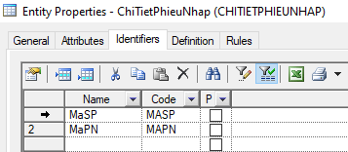
Hình 2. CHITIETPHIEUNHAP

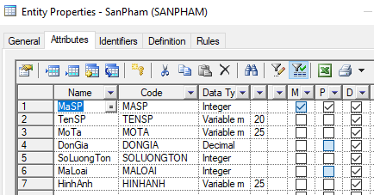
Hình 3. SANPHAM

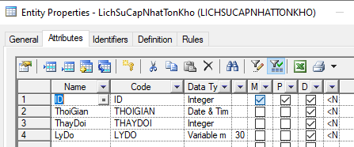
Hình 4. LICHSUCAPNHATTONKHO

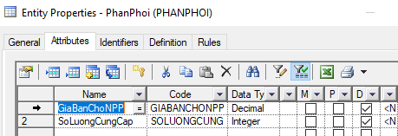
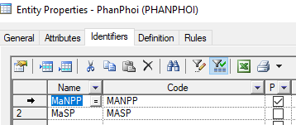
Hình 5. PHANPHOI

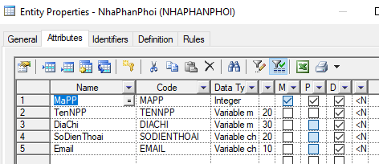
Hình 6. NHAPHANPHOI

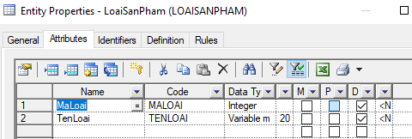
Hình 7. LOAISANPHAM

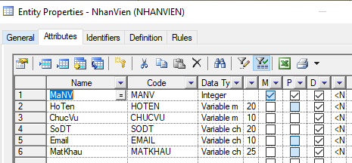
Hình 8. NHANVIEN

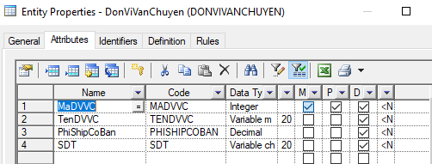
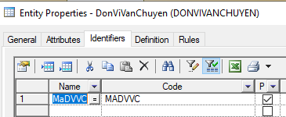
Hình 9.DONVIVANCHUYEN

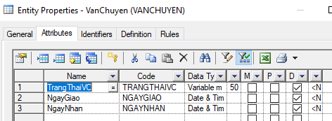
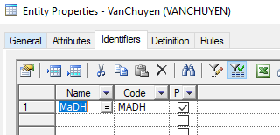
Hình 10. VANCHUYEN

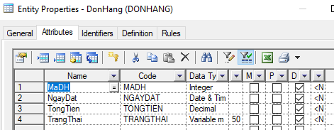
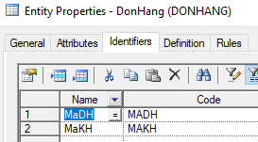
Hình 11. DONHANG

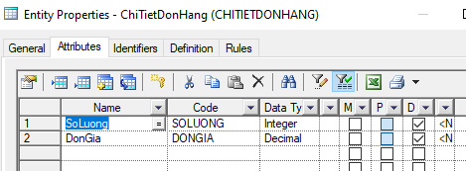
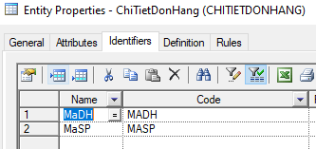
Hình 12. CHITIETDONHANG

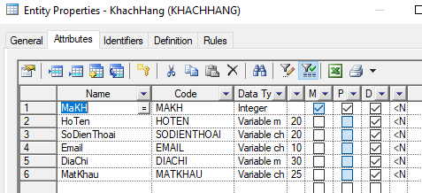
Hình 13. KHACHHANG

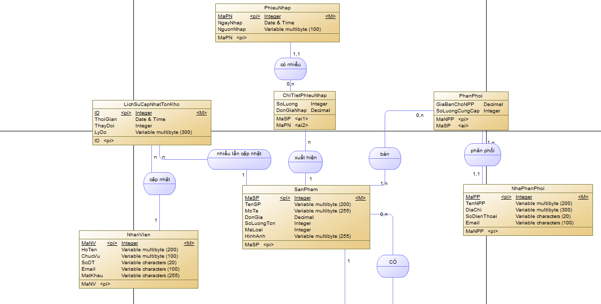
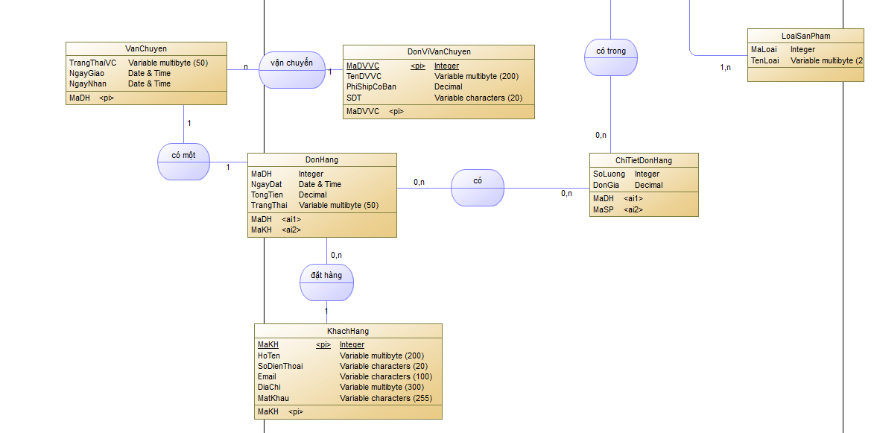
Hình ERD

